
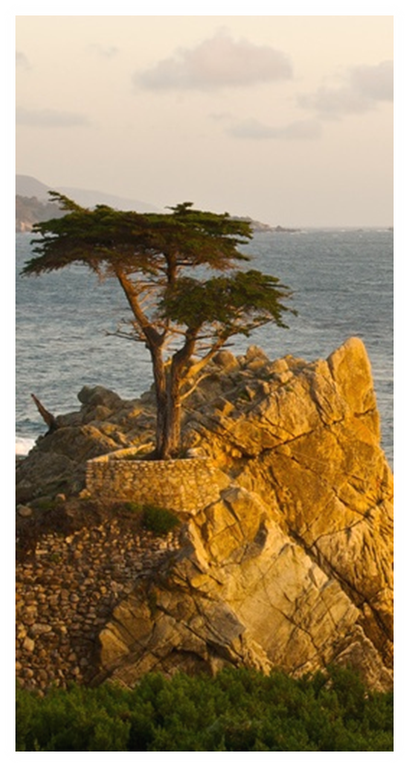
教會地址：九龍紅磡馬頭圍道37-39號紅磡商業中心A座3樓310室
教會電話：2715 5898 電郵：hunghom@tctfhlc-hk.org
札根主道
活出信仰

主日崇拜程序
二零二零年九月十三日上午十一時十五分
 |  | 講員： |  | 關惠如姑娘
 |  | 主席： |  | 尹國威弟兄
 |  | 司琴： |  | 鄧思恆姊妹
 |  | 領唱： |  | 周思敏姊妹
(一) |  |  | 宣召 |  | -----------詩42:5----------- |  |  |  |  | 主 席
(二) |  |  | 唱頌 |  | ---耶穌配得至聖尊榮---- |  |  |  |  | 會 眾
(三) |  |  | 唱頌 |  | ----------耶穌恩友--------- |  |  |  |  | 會 眾
(四) |  |  | 讀經 |  | ----------來12:1-3 --------- |  |  |  |  | 主 席
(五) |  |  | 祈禱 |  | ------------------------------- |  |  |  |  | 主 席
(六) |  |  | 唱頌 |  | -----就算面對這黑暗----- |  |  |  |  | 會 眾
(七) |  |  | 證道 |  | ------------------------------- |  |  |  |  | 關惠如姑娘
(八) |  |  | 回應 |  | ------------------------------- |  |  |  |  | 主 席
(九) |  |  | 擘餅 |  | ------------------------------- |  |  |  |  | 梁衞存弟兄
(十) |  |  | 家事分享 |  | ------------------------------- |  |  |  |  | 蔡靜儀姑娘

札根主道
活出信仰
基督徒信望愛堂紅磡堂


耶穌配得至聖尊榮

耶穌，祢配得至聖尊榮，
耶穌，當受最高讚美。
願全地響應，諸天唱和，
來尊崇主聖名超乎萬名。

讓我們屈膝俯伏敬拜祂，
因祂聖名，萬膝要跪拜；
讓萬口承認：祂是主耶穌，
全能神，今我榮耀祢。

但願尊貴，頌讚和權能，
都歸於祢，都歸於祢；
願尊貴、頌讚和權能，都歸於祢，都歸於祢；
主耶穌，永活真神兒子。

「版權屬迎欣出版社所有」



耶穌恩友

耶穌是我親愛朋友，擔當我罪與憂愁；
何等權利能將萬事，帶到主恩座前求。
多少平安屢屢失去，多少痛苦白白受，
皆因未將各樣事情，帶到主恩座前求。

或遇試煉或遇引誘，或有煩惱壓心頭；
切莫灰心切莫喪膽，來到主恩座前求。
何處得此忠心朋友，分擔一切苦與憂，
耶穌深知我們軟弱，來到主恩座前求。

是否軟弱勞苦多愁，掛慮重擔壓肩頭；
主仍是我避難處所，來到主恩座前求。
親或離我友或棄我，來到主恩座前求，
在主懷中必蒙護佑，與主同在永無憂。

「版權屬宣道出版社所有」



就算面對這黑暗

就算面對這黑暗 就算夜已深
白晝將近 定會來臨 光總戰勝黑暗

就算末世多苦困 累了 亦痛心
讓我轉臉 十架榮冕 光必戰勝黑暗

昨日祢怎樣被嫌棄 如羊被帶到屠宰之地
那十架羞辱未能叫祢放棄
今天這十架是得勝的標記

求賜力量 面對苦痛 面對嘲諷 仍堅忍不退縮
求賜力量 活出真理 堅忍的去愛
只有祝福 緊跟祢腳踪

「版權屬玻璃海樂團所有」


憶加略山

同來加冕，生命之王，榮耀都歸給祢！
恐我忘記主荊棘冕，領我到加略山。

求主示我埋祢墳墓，祢為我嘗死味；
願像天使身穿白衣，看守主在墳墓。

像馬利亞黎明即起，親至墓旁獻禮；
主已復活，主墓已空，領我到加略山。

我真甘心，我真情願，背十字架跟主；
我願與主同嘗苦杯，領我到加略山。

使我莫忘客西馬尼，使我莫忘主之痛苦，
使我莫忘主愛為我，領我到加略山。

「擘餅詩集#236」




9月經文

「你若看見弟兄的
牛或驢跌倒在路上，
不可佯為不見，
總要幫助他拉起來。」
申22:4

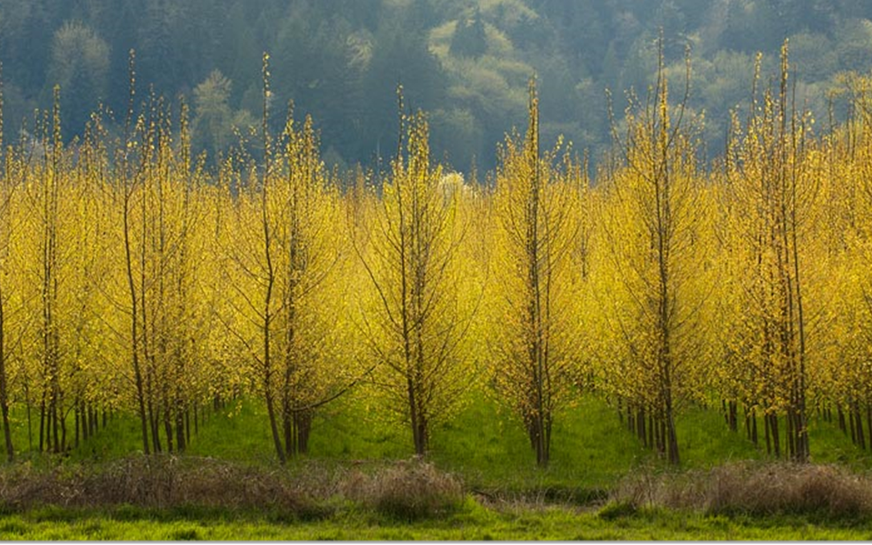

家事分享

1.差傳探訪分享
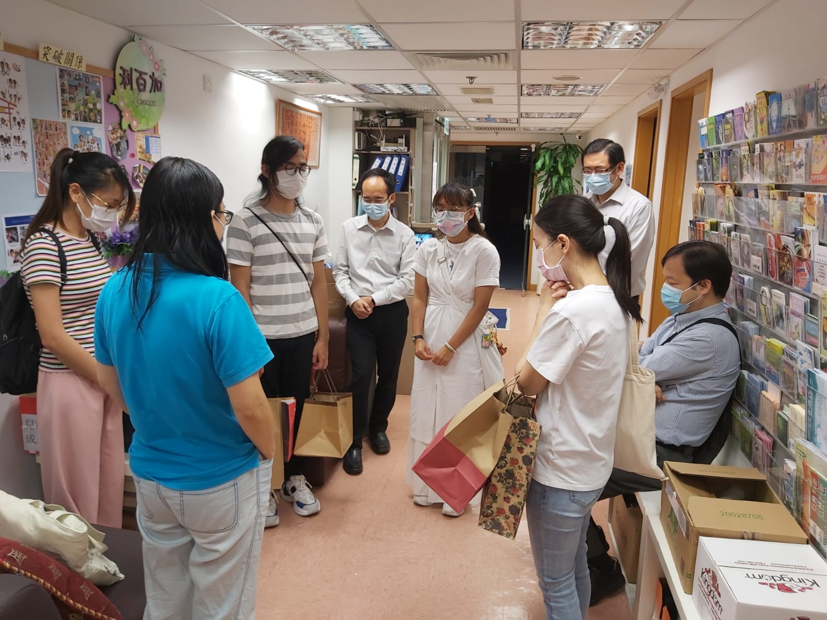
堂會在5/9下午已送防疫及生活所需物資給紅土區9個南亞裔家庭。
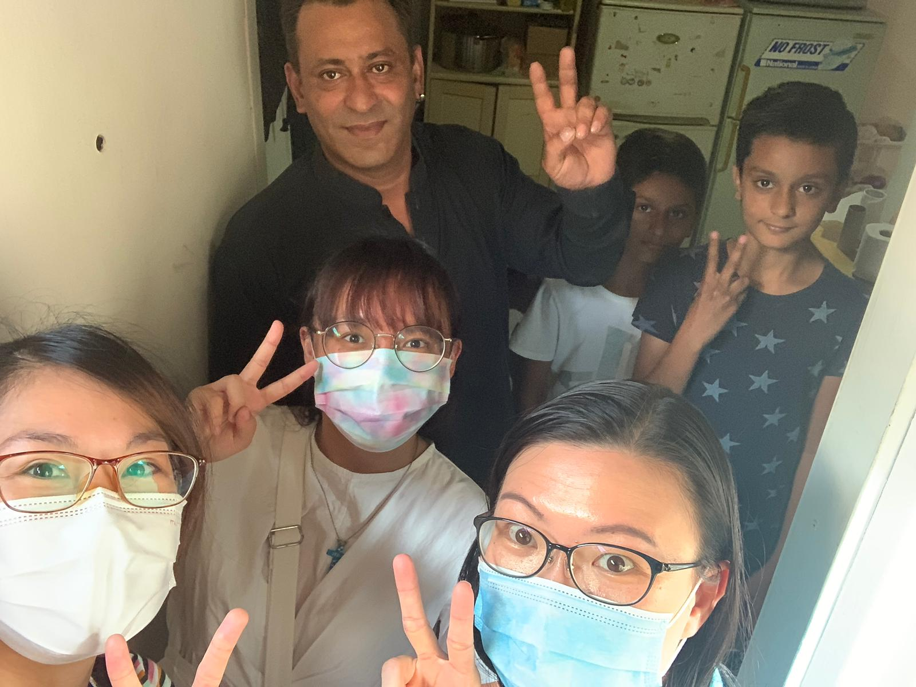
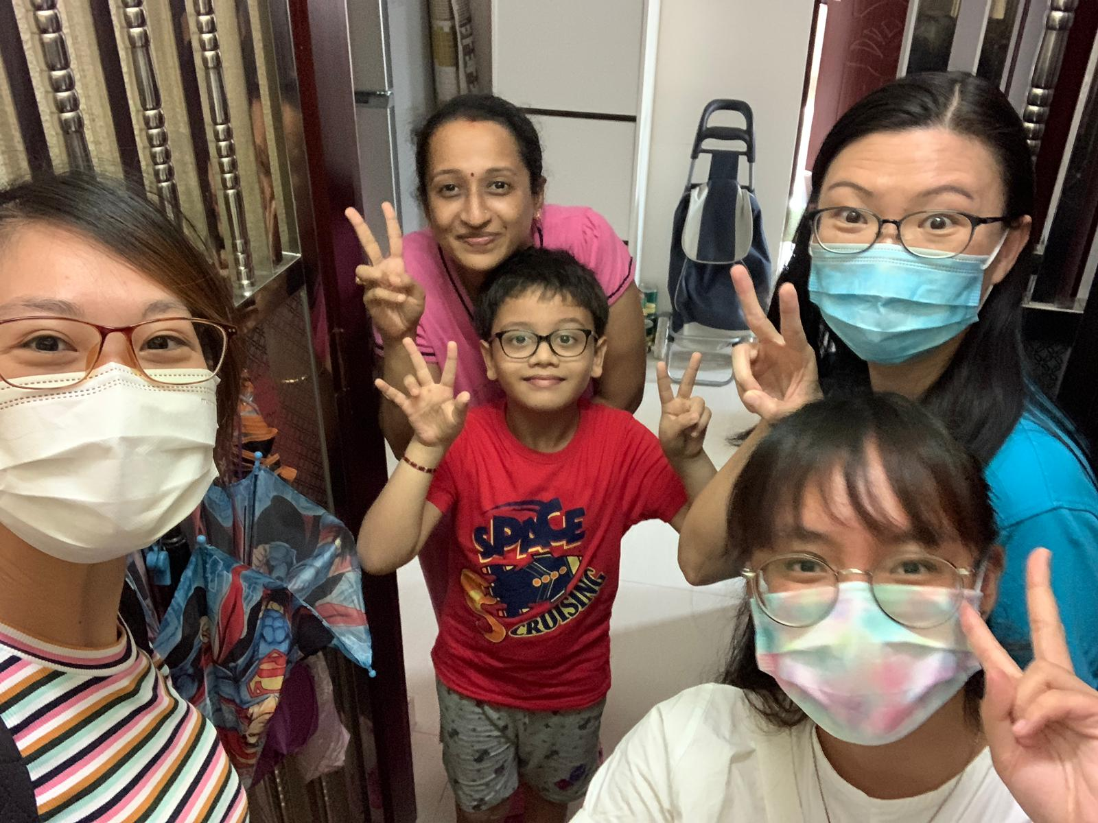

家事分享


2.肢體消息
李穎雯姊妹婚訊
日期：26/9/2020（Sat)
地點：五旬節聖潔會
永光堂小禮堂
時間：2:00pm

按現在疫情的發展，很大機會以一個限人數的簡短立約形式如期進行，屆時將會直播與大家分享。暫定今年*12月初*會有一個感恩分享禮，若屆時情況許可，盼可邀請弟兄姐妹親臨參予觀禮。

家事分享

3.肢體消息
郭帶安息聚會
日期：19/9(六)
時間：2:00pm
地點：萬國殯儀館二樓壽山堂

4.網上自由交通(Zoom)，在崇拜後5分鐘開始，歡迎弟兄姊妹參與。



奉獻

上主日奉獻共11封
(8月共59封) (7月共72封)
- 經常奉獻$36,750
- 差傳$1,000

教會在匯豐銀行往來戶口號碼 :
- 093-013688-001
若未能將入款收據交回教會， 可將有關資料 WhatsApp: 5249 9569 (紅磡堂專用 WhatsApp no.)，以便記錄； 支票奉獻抬頭「基督徒信望愛堂」

